产品介绍
VICSEN-PUL全自动润滑脂加注器

【工作原理】
根据微处理器中存储的时间运行小型减速电机，
带动位于泵内部的涡轮，通过立式活塞的往复运动
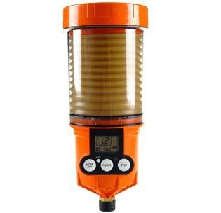
吸入、喷出容器内润滑脂。
该装置含有一个垂直的给料泵、电机/齿轮组和
微处理器控制系统，允许高压工作。可设定6个剂量
频率：1，2，3，6和12个月以及半个月。易读的液
晶显示器为设定操作和状态监测提供了所有必要的信
息。润滑脂袋和电池组可根据专用润滑脂更换，该保
证润滑部位可按需得到润滑脂，保证润滑质量。

【特 点】
特 点 | 优 点
可任选注油周期 | 单触即可选择15日（半个月）、1、2、3、6、12个月喷油周期中自己希望的周期
设定日期显示功能 | 显示所选喷油周期及当前使用日数，便于肉眼观察
注脂日数告知功能 | 选择所需模式后过30秒时，切换至自动锁定功能，并显示逆算的注油日数
止喷日期显示功能 | 显示停止喷油日期，便于供油管理（搭载喷油日期保存功能）
电池诊断功能 | 显示电池容量状态，准确告知更换时间
差压诊断功能 | 显示因供油量过多或管道阻力等差压过大而引起的供油受阻情况
测试功能 | 用于确认动作、急速喷油（清除）、电机负载诊断等各种目的
自动锁定能 | 保护操作者设定的注油周期的功能
供脂可靠性 | 工作压力（20kgf/cm2）高，可适用于远距离安装
降耗环保 | 只要更换滑脂及电池盒，即能重复使用，从根本上防止环境污染

【产品规格】

项 目 | 内 容
产品型号 | VICSEN-PUL125cc/250cc/500cc
尺 寸 | 125cc:ø91×183mm（h）、250cc:ø91×210mm（h）、500cc:ø101mm×240mm（h）
油囊容量 | 125cc/250cc/500cc
电 源 | DC4.5Volt（交换用）  标准规格:碱性电池  选项规格:锂电池
工作温度 | 标准电池：-10℃~50℃  选项电池：-40℃~60℃
工作压力 | 20kgf/㎠
安装规格 | 3/8”PT
喷油周期 | 1/2（15日）、1、2、4、6、12、18、24个月（8种模式）
喷 油 量 | 0.34cc/20˚C（125cc), 0.68cc/20˚C（250cc），0.34cc/20˚C（500cc）
油 粘 度 | 46~10000cst@40˚C
总行程数 | 360次125cc，720次/250cc，1440次/500cc

注意：随相对温度、热源（辐射热）情况等使用环境或油脂种类，使用温度及喷油量
可能存在差异。

【维 修 包】

区 分 | 油脂囊 | 防尘盖 | 电池盒
125cc | - | - | （共用）
250cc | - | -
500cc | 500cc | 500cc | 标准碱性电池  锂电池（低温、高压 & 设定24个月时使用）

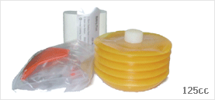
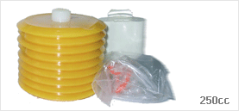

【技术优势】
- 采用先进成熟的美国技术，原装进口美国产品；
- 机电驱动齿轮组推进活塞注脂；
- 完备的独立控制系统，可智能自动地向轴承供脂；
- 润滑周期可以自由设定、精确控制在1/2～24个月份时间内；
- 同步地监控空杯、低电量、以及轴承内部的反馈压力，维持在最低的平衡压力下自动
润滑，具有自检和报警功能；
- 可配3～5米管路，满足高温、强振动和危险环境下的润滑需要；
- 更换不同的润滑剂时无需调整参数，自动达到您的优化意图；
- 油脂用尽及油管堵塞报警，减轻巡检工作量；
- 干电池供电，无需外接电源，独立系统更加稳定，满足野外安装；
- 压力大，最大可加注3#油脂；
- 整体封装良好，可用于各种润滑部位。

【系统组成】
由垂直给料泵、电机/齿轮组以及微处理器控制系统组成，它给出了一个得到的显著的工作压力（280psa，20kg-f/cm2）。该润滑剂以125cc/250cc/500cc专业化油囊提供，这个袋子可以随我们提供的电池组一同更换。该注油器在一个单独装置中可提供从1/2（半个月）到24个月的8个可选择剂量比率。

【自动锁定系统】
微处理器在编程后的60秒内锁定液晶显示器。非I-Con闪光锁在液晶显示器处于“锁定-模式”时可见。解除锁定液晶显示器，按住“mode”按钮2秒钟，直到锁定图标消失。

【电池低敏感容量】
低电池容量现象存在时，靠近测试模式按钮的红色发光二极管警告灯每秒钟闪亮一次。

【日常剂量比率显示】
在选择月设定后，日常剂量比率将会显示在液晶显示屏上。液晶显示器将在该装置被完成编程后的60秒自动锁定。然后，液晶显示器显示天数，
- 泵驱动周期表
NO | 模式设定 | 125cc行程/时间 | 250cc行程/时间 | 500cc行程/时间
1 | 1/2个月 | 1行程/1小时（24行程/日） | 1行程/0.5小时（48行程/日） | 1行程/0.25小时（96行程/日）
2 | 1个月 | 1行程/2小时（12行程/日） | 1行程/1小时（24行程/日） | 1行程/0.5小时（48行程/日）
3 | 2个月 | 1行程/4小时（6行程/日） | 1行程/2小时（12行程/日） | 1行程/1小时（24行程/日）
4 | 3个月 | 1行程/6小时（4行程/日） | 1行程/3小时（8行程/日）
5 | 4个月 |  |  | 1行程/2小时（12行程/日）
6 | 6个月 | 1行程/12小时（2行程/日） | 1行程/6小时（4行程/日） | 1行程/3小时（8行程/日）
7 | 12月 | 1行程/24小时（1行程/日） | 1行程/12小时（2行程/日） | 1行程/6小时（4行程/日）
8 | 18个月 |  |  | 1行程/9小时（2.66行程/日）
9 | 24个月 |  |  | 1行程/12小时（2行程/日）
10 | 测试 | 持续按2秒钟测试按钮

（2）模式设定指南
轴承直径 | 125CC | 注脂量  （cc/Day） | 250CC | 注脂量  （cc/Day） | 500CC | 注脂量  （cc/Day）
230-330mm  (9" - 13") | 不推荐 |  | 不推荐 |  | 15天 | 33.3
166-229mm  (6 1/2” - 9”) | 不推荐 |  | 15天 | 16.6 | 1个月 | 16.6
102 - 165mm  (4” - 6 1/2”) | 1/2 个月 | 8.3 | 1个月 | 8.3 | 2个月 | 8.3
90 - 101mm  (3 1/2” - 4”) | 1个月 | 4.2 | 2个月 | 4.2 | 4个月 | 4.2
77 - 89mm  (3” - 3 1/2") | 2个月 | 2.1 | 4个月 | 2.8 | 6个月 | 2.8
65 - 76mm  (2 1/2 - 3”) | 3个月 | 1.4 | 6个月 | 1.4 | 12个月 | 1.4
 |  |  |  |  | 18个月 | 0.9
51 - 64mm  (2 ~ 2 1/2”) | 6个月 | 0.7 | 12个月 | 0.7 | 24个月 | 0.7
25 - 50mm  (1 ~ 2”) | 12个月 | 0.3 | 24个月 | 0.3

【多重供脂润滑系统】

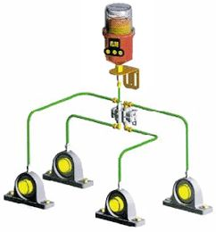

（1）分配阀
分配阀为靠连续工作的活塞将高压油定量自动供应至美国喷油口的装置，可同时对
2～8个喷油口供脂。
（2）多重供脂系统安装注意事项
- VICSEN-PUL250cc全自动润滑脂加注机可在设备运转中更换，通常选择便于操
作及维修的位置安装。
- 联接分配阀管道式，如有剩余喷油口，切勿用塞子堵塞。
- 采用横桥（crossbridge）联接不必要的喷油口。（横桥联接管喷油量会增加2倍）
- 运行1个循环后分配阀的指示器（Indicator）会前进/后退，如任何一个管道被堵
塞时分配阀将停止工作，因此可通过肉眼容易发现异常情况。
- 尽量选择注油点附近安装，以减少管路损失。
- 如注油点位于活动部（上下/左右运动或严重振动），应使用软管。
- 如注油点超过2个，禁用分配器，建议使用分配阀。
- 包括连接管在内所有附件应注入同种规格滑脂。
- 润滑脂应适合于润滑点，且便于利用润滑供油装置吸入/压送，滑脂硬度需要采用
软质NLG1#1。
- 采用管道连接的供脂
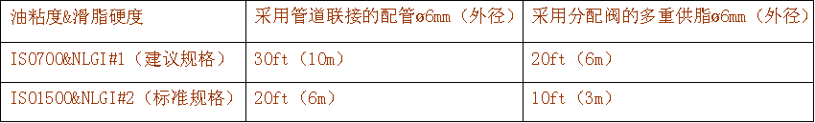
参 考：上表条件为室温20℃为准。
【多重供脂安装装图】

多点所需配件
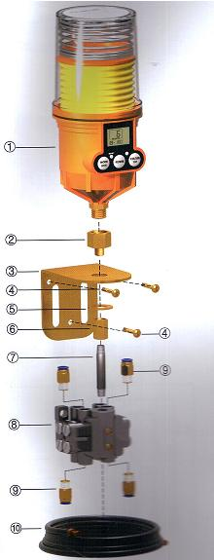
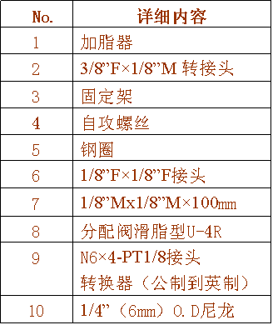

组装方法
1. 机械设备运行当中可以更换，
选择容易操作及维修的位置
2. 利用螺丝（4）固定支架（3）
3. 远距离安装时最多不超过5m
4. 利用特氟龙带缠绕管件（2）,
（5）,（6）,（7）后旋转组装
先组装分配阀（8）后利用快插
接头（9）连接油管

注意事项
1. 所有连接部必须缠绕特氟龙带
彻底密封
2. 所有零件包括连接管道必须注
满同样油脂

【单点远距离供脂安装图】
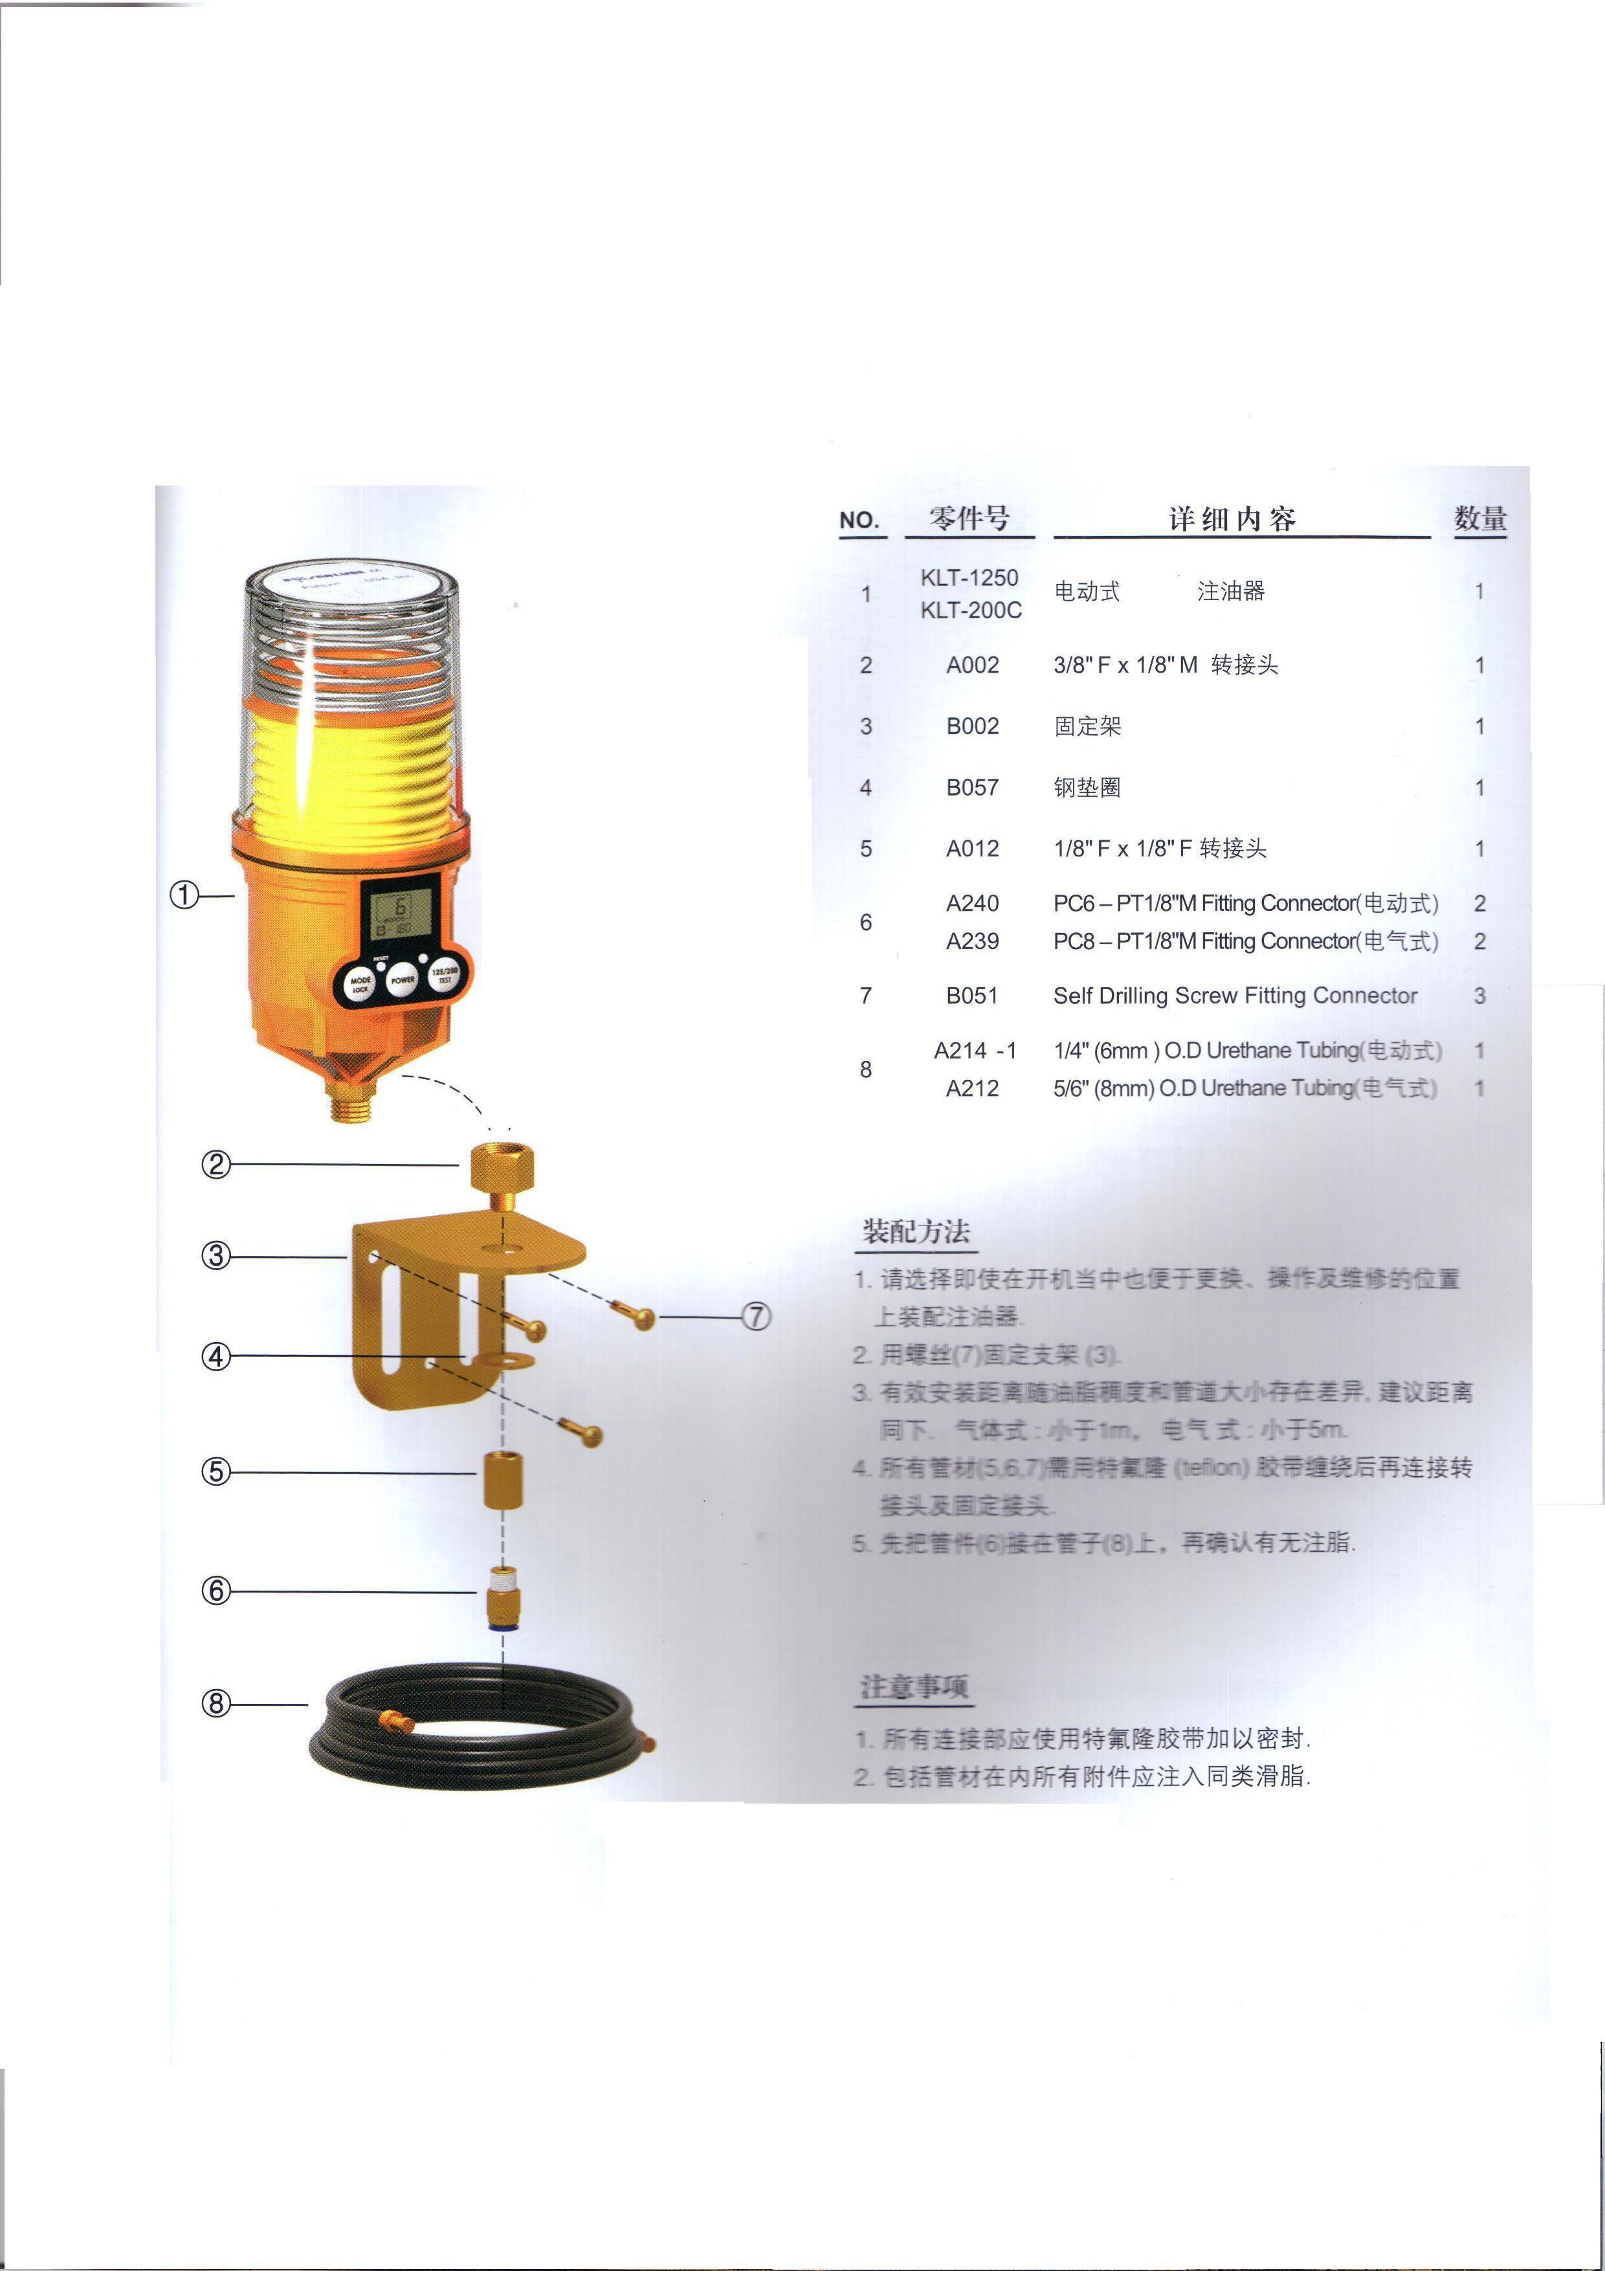

VICSEN-PUL防爆型全自动润滑脂加注器

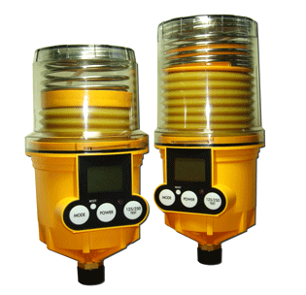
【产品介绍】
VICSEN-PUL防爆型全自动润滑脂加注器是一台只需更换滑脂及电池盒就可重 新使用的亲环境独立供油装置。如同VICSEN-pul系列，防爆型可轻松调节供油周期，以注入注脂点所需油量，采用防暴电气装置结构，保证了电气设备可在潜在爆炸危险环境中正常运行，防止非正常条件下引燃周围爆炸性气体，其电路及元件均基于节能概念制成的自动注油器。

【防爆引用标注】IEC 60079-15: 爆炸性气体环境用电气设备
IEC 60529 : 外壳防护等级
EN 50021/1999 : 潜在爆炸性环境用电气设备
UL 79: 石油产品输送系统用动力泵

【产品规格】
使用温度范围 | "-15˚C-16˚C
最大自动压力 | 15kgf/㎠(200psi)
安装规格 | 3/8”PT
远距离安装 | 小于 3M
用途 | 独立自动注油器
注油周期 | 1/2(H),1,2,3,6,12个月
容量 | 125cc / 250cc

警 告：

- | 即使在危险区域停电或安装区域不受可燃性气体及蒸气影响，也不要拆卸电池。
- | 切勿安装在发生强烈振动或撞击的地方。
- | 不要使用备用电池
- | 避开直射光线
- | 务必使用维克森提供的电池盒。如擅自使用其他公司或自行改造而发生火灾，导致损坏时，本公司一概不负责。

VICSEN-PUL500cc稀油全自动加注器：

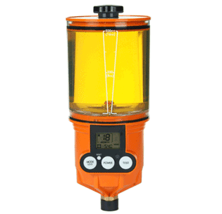

【产品介绍】
VICSEN-PUL500cc稀油全自动加注器由靠微处理器控制的设计成立式自吸泵结构的本体和500cc容量油筒及电池组构成。补充油同时更换电池盒时可永久使用。

【产品规格】
油筒容量 | 500cc
电源 | DC 4.5Volt（交换用）  标准规格：碱蓄电池  可选规格: 锂电池
工作温度条件 | 标准电池：-10℃~50℃  可选电池：-40℃~60℃
使用压力 | 小于20kgf/cm2
大小 | 高（240mm）×宽（101mm）
重量 | 726g (空容器)
喷嘴规格 | PT 3/8 英寸
油粘度 | 46 ~ 10,000 cst@40˚C
喷油周期 | 1/2、1、2、4、6、12、18、24个月(8种模式)
多重供油 | 分配时小于4点

警 告：
补充油时必需更换电池。
务必确认油成分是否与容器塑胶混溶或油是否符合使用条件。
关于其他技术性问题来电咨询本公司商务部。
【VICSEN-PUL零部件】

NO | PART NO零件号 | PART NAME  名 称 | DESCRIPTION  描 述 | Q’TY数 量 | IMAGE  示 图
1 | B011 | Divider Block  分配阀 | Divider Block Grease Type U-4R分配阀4R | 1 | 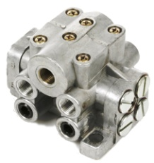
2 | B012 | Divider Block  分配阀 | DividerBlockGrease Type U-6R分配阀6R | 1
3 | B013 | Divider Block  分配阀 | Divider Block Grease Type U-8R分配阀8R | 1
4 | B014 | Cross Bridge  横桥 | Outlet Horizontal Cross-Port Kit出口水平安装 | 1 | 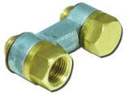
5 | B002 | Mounting Bracket安装托架 | Mounting Bracket固定架 | 1 | 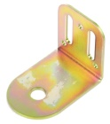
5 | B003 | Brush Bracket  油刷固定架 | Oil brush bracket油刷架 | 1 | 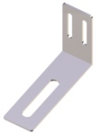
6 | A001 | Reducer  变径 | 3/8”F×1/4”M Adapter  转接头 | 1 | 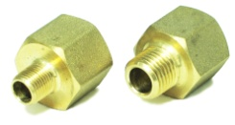
7 | A002 | Reducer  变径 | 3/8”F×1/8”M Adapter  转接头 | 1
8 | A011 | Socket  对丝 | 1/4”F×1/4”F Adapter  接头 | 1 | 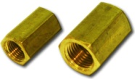
9 | A012 | Socket  对丝 | 1/8”F×1/8”F Adapter  接头 | 1
10 | A239 | Tube Fitting  快插接头 | PC8-PT1/8M Push-In Fitting Connector接头 | 1 | 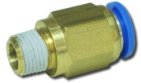
11 | A240 | Tube Fitting  快插接头 | PC6-PT1/8M Push-In Fitting Connector接头 | 1 | 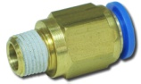
12 | A241 | Reducer Bushing  变径接头 | 1/8”(Int) x 1/4”(Ext) | 1 | 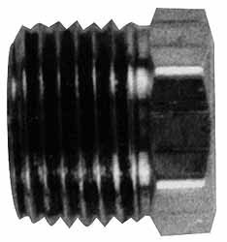
13 | A242 | Reducer Bushing  变径接头 | 1/8”(Int) x 3/8”(Ext) | 1
14 | A243 | Thread Converter  螺纹转换接头 | 1/8”F(PT) X /8”M(NPT):  Convert Metric thread to Inch thread for Bearing 轴承加油嘴转换器——将米制螺纹转换到英制螺纹 | 1 | 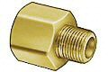
15 | A212 | Distribution Tubing  油管 | 5/16” (8mm) O.D Urethane Tubing(Grease pre-filled)氨基甲酸乙脂管（油脂提前添加） | 3ft | 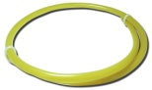
16 | A214-1 | Distribution Tubing油管 | 1/4" (6mm) O.D Nylon Tubing尼龙（油脂提前添加）(Grease pre-filled) | 10ft | 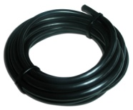
17 | A106 | Pipe  加长管 | 1/8”Mx1/8”M×50 Pipe Connector for Divider block(50mm) | 1 | 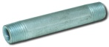
18 | A107 | Pipe  加长管 | 1/8”Mx1/8”M×100 Pipe Connector for Divider block(100mm) | 1 | 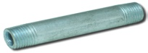
19 | B057 | Washer  垫圈 | Steel Washer钢制垫圈 | 1 | 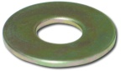
20 | B058 | Tooth Washer  带齿垫圈 | Steel Washer钢制垫圈 | 1 | 
21 | B051 | SD Screw  自钻螺丝 | Self Drilling Screw自钻螺丝 | 3 | 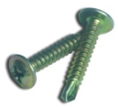
22 | C001 | Oil Brush  油刷 | 2”Flat Nylon Brush  (1/8” NPT)扁形尼龙油刷 | 1 | 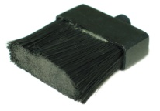
23 | C002 | Oil Brush  油刷 | 1”Round Nylon Brush  (1/8” NPT)圆形尼龙油刷 | 1 | 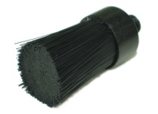
24 | C003 | Distributorf  分配器 | 6(4P) M8 x 1P | 1 | 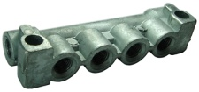
25 | C004 | Resistance Valve  阻流阀 | #1 Distributor Spraying  分配器喷雾嘴 | 1 | 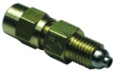
26 | C005 | Plug丝堵 | M8x1P | 1 | 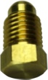
27 | C006 | Reducer  变径 | PT1/8F x M8 x 1P | 1 | 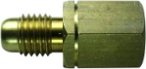
28 | C007 | Tube Fitting  管接头 | Ø4 - PT1/8 Fitting Connector | 1 | 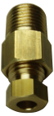
29 | C008 | Bushing  管接头 | Ø4 x M8 x 1P | 1 | 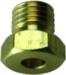
30 | C009 | Sleeve Ring  套环 | Sleeve Ring Ø4 | 1 | 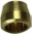
31 | C010 | Tube Clamp  管夹 | Ø4 x 1R | 1 | 
32 | C011 | Insert  插销 | Ø4 x Ø2.5 | 2~8 | 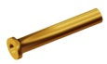
33 | C012 | Socket  对丝 | PT1/8”F x NPT1/8”F Socket套筒 | 1 | 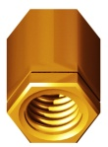
34 | C021-1 | Distribution Tubing油管 | Ø4-ID 2.5 Nylon Tubing  尼龙管 | 10ft | 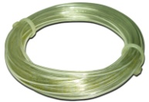
34 | C021-2 | Distribution Tubing油管 | Ø4-ID 2.5 Nylon Tubing  尼龙管 | 20ft
34 | C021-3 | Distribution Tubing油管 | Ø4-ID 2.5 Nylon Tubing  尼龙管 | 30ft
34 | C021-4 | Distribution Tubing油管 | Ø4-ID 2.5 Nylon Tubing  尼龙管 | 40ft

【使用效益】
- 降低设备维护成本
- 降低轴承的更换费用
- 降低轴承的库存成本
- 降低工人劳动强度和维护的人力成本
- 减少设备的故障时间
- 减少意外停机损失
- 保证生产的连续性
- 避免意外事故的发生
- 就实际工况适时润滑，不浪费任何一滴油
- 系统可重复使用，配件更换简便，费用低廉
- 配备油脂囊，设备可重复使用
。。。

【应用场合】

·空间狭窄，只能远距离安装的地方 ·需要注脂的所有工业用轴承类
·发生巨大振动，不宜采用以往气体 ·空调设备（集尘器、鼓风机）
·频繁发生高差压的地方 ·大型大厦内回转、空调设备
·受灰尘及粉尘等污染后严重磨损轴承的地方 ·饮食业
·需常注油，但不易注油的地方 ·水泥工业、矿山设备
·汽车工业、电子工业设备 ·电机、泵类、回转设备
·停机后才能注油的地方 ·传送带、各种机械设备式产品的地方
·需减少维护费用的地方（如采 ·有色金属、炼铁、炼钢工业
用分配阀，可对2、4、6、8个 ·造纸、纸浆工业
注油点进行供油）

维克森（北京）科技有限公司
网址：www.vicsen.com
地址：北京市石景山区万达广场F座301室
联系人：李霞
电话：010-68650510
传真：010-68652176

